Optimierte Geräte-Verbindungsdosen für die automatisierte Betonwerksvorfertigung

KAISER hat sein bewährtes Produktportfolio für die Elektro-Installation in liegenden Betonfertigteilen für die automatisierte Werksfertigung optimiert. Die neuen B²-Gerätedosen und Installationskomponenten verhelfen Betonwerken, Planern und Architekten zu effizienteren Produktionsprozessen. Das Produktspektrum umfasst B²-Geräte-Verbindungsdosen in den drei Bauhöhen 48,5 mm, 68,5 mm und 88,5 mm sowie neu entwickelte B²-Electronic-Dosen und B²-Doppel-Geräte-Verbindungsdosen mit 68,5 mm Tiefe.

Alle Dosen werden ab sofort mit geschlossenem Deckel ausgeliefert, wodurch ein Arbeitsschritt im Betonwerk entfällt. Die einteilige Bauform ermöglicht eine schnelle Positionierung auf der Schalung. KAISER bietet die Dosen in drei Befestigungsvarianten an. Neben der manuellen Befestigung mittels Haftmagnet und Klebefolie/Heißkleber sind Ausführungen mit integrierter Magnetaufnahme für den System-Haftmagneten zur punktgenauen automatisierten Positionierung durch Robotersysteme erhältlich.

Für eine hochflexible, sichere Leerrohrmontage sorgt der werkzeuglose, absolut betondichte Rohranschluss über spezielle Rohrkupplungen in den Durchmessern 20 mm, 25 mm, 32 mm und 40 mm. Die Kupplungen verhindern das Hineinragen von Rohren ins Doseninnere. Durch die Kugelkontur am Kupplungsanschluss werden Schwingungen während des Verdichtungsprozesses gedämpft. Die von 83,5 mm auf 88,5 mm Tiefe angepasste B²-Geräte-Verbindungsdose nimmt Rohre mit Durchmessern von 20 mm bis 40 mm auf. Zwei Rohreinführungen mit 32 mm Durchmesser können aus einer Richtung angeschlossen werden.

Die meisten B²-Geräte-Verbindungsdosen sind mit zehn Rohreinführungen, einschließlich zwei rückseitigen für beengte Einbausituationen, ausgestattet. Die Dosen lassen sich im Normabstand von 71 mm kombinieren. Seitliche Verbindungskonturen und Verrastungen sichern vorkonfektionierte Baugruppen für Zwischenlagerung, Transport und Einsatz auf dem Schaltisch. Ausbrechbare Trennstege ermöglichen bei Mehrfachkombinationen die Installation vorverdrahteter Einbaugeräte. Für obenliegende Einbauten in Massivwänden sind Aufnahmen für das Prefix-Universal-Auflager integriert, das Betondeckungen von 20 mm bis 35 mm aufnimmt.

Die B²-Electronic-Dose bietet zusätzlichen Installationsraum für Smart-Home-Komponenten mit normgerechter Trennung von Bus- und Betriebsspannungen. Der schräge seitliche Einbaubereich sorgt für ein sauberes Unterfließen mit Beton. Die B²-Doppel-Geräte-Verbindungsdosen erlauben auch den Einbau von Blockgeräten oder vorverdrahteten Geräteeinsätzen und verfügen über eine große Einbauöffnung für Multimedia-Anschlüsse.

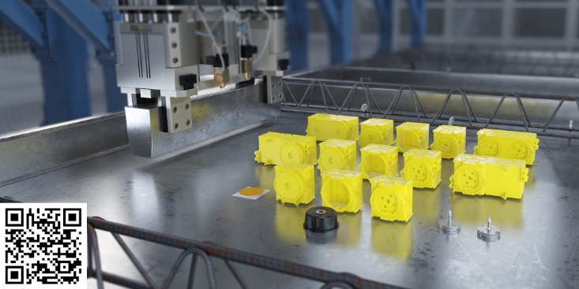
Bild 1: Das B²-System umfasst Geräte-Verbindungsdosen in drei Bauhöhen sowie neu entwickelte Electronic- und Doppel-Geräte-Verbindungsdosen mit 68,5 mm Tiefe.
(QR-Code zum Produktvideo „B² Features“ auf YouTube)

(Foto: KAISER GmbH & Co. KG)

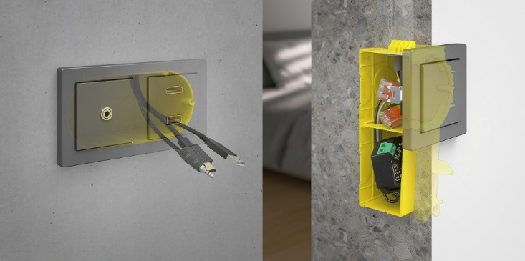
Bild 2: Die B²-Doppel-Geräte-Verbindungsdose und die B²-Electronic-Dose bieten zusätzlichen Installationsraum für Blockgeräte, vorverdrahtete Einsätze sowie Smart-Home- und Bussysteme.

(Foto: KAISER GmbH & Co. KG)

Bilder: | b2-system_qr_2000.jpg  b2-doppeld-elektrod_2000.jpg | Zeichen: | 2.606
Dateiname: | 20260504-1_KAISER_PM_B2.docx | Datum: | 04.05.2026
Tags: | KAISER, Elektroinstallation, Elektro-Installation, Betonfertigteile, automatisierte Werksfertigung, liegende Werksfertigung, Geräte-Verbindungsdosen, B²-Programm, Betonbau, Fertigteilindustrie, Bauautomation, Smart Home, Prefix-Universal-Auflager, Electronic-Dosen, Doppel-Geräte-Verbindungsdosen, Betonwerke, Massivwände, vorkonfektionierte Baugruppen, industrielle Vorfertigung, betondichte Verbindung

Unternehmensprofil
Die KAISER GmbH & Co. KG am Hauptsitz Schalksmühle im Sauerland produziert und vertreibt Produkte und Systeme für die professionelle Elektro-Installation, Kabelverschraubungen sowie Lösungen für den professionellen Glasfaser-Breitbandausbau. Als innovativer Systemanbieter bietet das 1904 gegründete Familienunternehmen dem Elektrohandwerk und der Industrie praxisgerechte Lösungen auch für spezielle Bauanforderungen wie den Brand-, Schall- und Strahlenschutz, Bauen im Bestand und die Energieeffizienz. Das Unternehmen ist Teil der KAISER GROUP.

Unter dem Dach der KAISER GROUP sind vier starke Marken vereint. An vier europäischen Standorten werden Produkte und Systeme für die Elektro-Installation produziert und international vertrieben. Zusammen mit den Landesgesellschaften AGRO AG in der Schweiz, ATTEMA B.V. in den Niederlanden sowie HELIA – PLASTIC COLOR NV in Belgien ist die KAISER GROUP europaweit aktiv. Architekten und Fachplaner, Handwerk, Industrie und Handel können auf hochwertige Lösungen vertrauen, mit denen sich auch anspruchsvollste Projekte sicher meistern lassen. Dafür steht die KAISER GROUP mit ihren vier starken Marken KAISER, AGRO, ATTEMA und HELIA.

Weitere Informationen:  KAISER GmbH & Co. KG  Ramsloh 4  58579 Schalksmühle  Tel.: +49(0)23 55 / 8 09-0  E-Mail: pr@kaiser-elektro.de  Internet: www.kaiser-elektro.de | gii die Presse-Agentur GmbH  Christburger Str. 41  10405 Berlin  Tel.: +49(0)30 / 53 89 65-0  E-Mail: info@gii.de  Internet: www.gii.de

